Доклад 2. Появление кибероружия для ведения кибервойн
Евгений Касперский, генеральный директор антивирусной «Лаборатории Касперского», отметил: «В недалеком прошлом мы боролись с киберпреступниками и интернет-хулиганами, теперь, боюсь, наступает время кибертерроризма, кибероружия и кибервойн». Иллюстрацией этому являются известные примеры вредоносного программного обеспечения (ВПО) – Stuxnet, Duqu, Flamer, Gauss, которые многие антивирусные компании причисляют к кибероружию».
Впервые в истории компьютерный червь Stuxnet использовался в качестве кибероружия для выведения из строя промышленных объектов.
В конце сентября 2010 года стало известно, что компьютерный червь Stuxnet нанес серьезный урон иранской ядерной программе. Используя уязвимости операционной системы Microsoft Windows и пресловутый «человеческий фактор», Stuxnet успешно поразил 1368 из 5000 центрифуг на заводе по обогащению урана в Натанзе, а также сорвал сроки запуска ядерной АЭС в Бушере. Заказчик этой атаки официально неизвестен. Исполнитель – нерадивый сотрудник компании Siemens, вставивший инфицированный флэш-накопитель в рабочую станцию. Ущерб, нанесенный ядерным объектам Ирана, сопоставим с ущербом от атаки израильских ВВС.
Мировую прессу заполнили мрачные пророчества о наступлении эры технологических кибервойн. Кибернетические атаки могут стать идеальными инструментами таких войн – они стремительны, эффективны в своей разрушительности и, как правило, анонимны.
Е. Касперский рассказал о военных целях вируса Stuxnet: «Stuxnet не крадет деньги, не шлет спам и не ворует конфиденциальную информацию. Этот зловред создан, чтобы контролировать производственные процессы, в буквальном смысле управлять огромными производственными мощностями».
Компьютерный червь Stuxnet был обнаружен в июне 2010 года в промышленных системах, управляющих автоматизированными производственными процессами. Это первый известный компьютерный червь, руткит которого действует на уровне логических контроллеров. Поэтому Stuxnet заражает не столько программное обеспечение, сколько аппаратную основу системы, что значительно затрудняет борьбу с ним. Имеются сведения, что 60% всех компьютеров, пораженных этим вирусом, расположены на стратегических объектах атомной промышленности Ирана. Хотя компания Siemens, производившая компьютерное оборудование для иранских заводов, опровергает эту версию.
В прессе было сделано предположение, что Stuxnet представляет собой специализированную военную разработку, возможно израильскую, поскольку исходный код вируса содержит завуалированные упоминания слова MYRTUS. Этим словом буквально переводится с иврита имя библейского персонажа, персидской царицы иудейского происхождения Эсфири, которая помогла сорвать план нападения персов на Иудейское царство. Кроме того, в коде однажды встречается никак не объясненная дата 9 мая 1979 г. (19790509) – по странному совпадению, на этот день пришлась казнь известного иранского промышленника Хабиба Эльганяна, еврея по национальности.
Данный вирус использует четыре ранее неизвестные уязвимости системы Microsoft Windows, одна из которых «нулевого дня» (zero-day), направленная на распространение при помощи USB-flash накопителей.

0day (англ. zero day) — термин, обозначающий неустранённые уязвимости, а также вредоносные программы, против которых ещё не разработаны защитные механизмы.

Сам термин означает, что у разработчиков было 0 дней на исправление дефекта: уязвимость или атака становится публично известна до момента выпуска производителем ПО исправлений ошибки (то есть потенциально уязвимость может эксплуатироваться на работающих копиях приложения без возможности защититься от неё).

Данный червь примечателен тем, что, по сути, он является инструментом промышленного шпионажа – он предназначен для получения доступа к системе Siemens WinCC, которая отвечает за сбор данных и оперативное диспетчерское управление крупным производством.

До поры до времени Stuxnet никак себя не проявляет, но в заданный момент времени он может отдать команды, физически выводящие из строя промышленное оборудование. Ускользать от антивирусных программ ему помогало наличие настоящих цифровых подписей (два действительных сертификата, выпущенных компаниями Realtek и JMicron).
Исследователь компании Trend Micro Поль Фергюсон (Paul Ferguson) заявил, что с созданием Stuxnet в мире появилось полноценное кибероружие, которое выходит за рамки традиционных деструктивных схем (кража номеров кредитных карт и т. д.) и способно привести к серьезным авариям на очень опасных промышленных объектах.
Данный вирус стал первым настоящим кибероружием, так как он способен «выйти за пределы цифрового мира» и уничтожить материальные объекты, а не только парализовать интернет-коммуникации. Объем вируса составляет примерно 500 КБ кода на ассемблере, С и С++.
В августе 2010 года сотрудниками лаборатории Касперского было выдвинуто предположение, что за созданием этого вируса стоят крупные государственные структуры. Руководитель отдела систем безопасности компании Symantec Лоран Эсло предполагает, что над созданием Stuxnet работали как минимум от шести до десяти человек на протяжении шести–девяти месяцев. Ориентировочная сумма создания Stuxnet составляет не менее $3 млн.
Следующим инцидентом, который также можно классифицировать как эпизод кибервойны, стало обнаружение в сентябре 2011 года троянца Duqu, целью которого было похищение конфиденциальной информации с промышленных объектов (кибершпионаж). Такое странное название, Duqu, троянец получил благодаря расширению создаваемых им файлов, ~DQ. В ходе детального исследования троянца Duqu было выявлено наличие ряда общих черт со Stuxnet и установлено, что обе вредоносные программы были созданы на единой платформе, получившей название Tilded.
Впервые это вредоносное ПО было обнаружено в компьютерных системах европейских предприятий. Информация, которую ищет Duqu, касается прежде всего документов с описанием ИТ-инфраструктуры предприятия. Вероятно, эти данные нужны злоумышленникам для осуществления последующих атак уже с целью установления контроля над разного типа промышленными системами. Как говорилось выше, Duqu является родственным червю Stuxnet и содержит части кода, идентичные «атомному» родственнику. Специалисты делают предположение, что с Duqu работала та же команда, представители которой разрабатывали Stuxnet.
Дополнительный анализ червя провели представители компании McAfee, сообщившие, что Duqu также «работает» и в Африке, и на Среднем Востоке, а не только в Европе. Как только червь попадает в систему, сразу устанавливается кейлоггер, записывающий все действия пользователя, а также происходит поиск дополнительной системной информации. Червь может копировать список запущенных в системе процессов, информацию об аккаунте пользователя, а также информацию о домене. Делает он и скриншоты, записывает сетевую информацию, а также «исследует» файлы на всех доступных дисках, включая съемные и сетевые.
По данным компании Symantec, червь работает в системе 36 дней с момента запуска, а потом самоуничтожается.
Продвинутый компьютерный вирус Flame был обнаружен экспертами «Лаборатории Касперского» в мае 2012 года в ходе расследования, инициированного Международным союзом электросвязи (ITU). Компьютерный вирус Flame собирал разведданные и готовился для проведения кибератак, направленных на замедление программы Ирана по созданию собственного ядерного оружия.
Flame состоит из пакета модулей, который, будучи полностью развернутым, занимает около 20 МБ. В этой связи он является трудно поддающейся анализу вредоносной программой. Большой размер вирусу придают множество включенных в него библиотек, например, для сжатия (ZLib, libbz2, PPMD) и работы с базами данных (sqlite3). Кроме того, Flame включает в себя виртуальную машину LUA.
В функционале Flame многое напоминает промышленное деловое ПО. После установки трояна он создает базу данных Mini SQL (mSQL) с формализованным описанием всего хранящегося на пораженном хосте. Скриншоты, отправляемые в зашифрованном виде на управляющие серверы, Flame снимает только с интерфейсов процессов, перечисленных в специальном списке. Помимо него существует «черный список» процессов, скриншоты окон которых делать не надо. В первую очередь в него входят антивирусы. Среди других функций трояна – сетевой сниффер, аудиошпион, поиск соседних устройств по Bluetooth, распространение через общие папки, запуск HTTP-сервера и т. п. Функциональность Flame может быть расширена путем подгрузки дополнительных модулей, которых известно около 20.
Судя по всему, основная задача Flame – кибершпионаж. После своего внедрения в систему Flame способен проводить комплекс действий, например, перехват сетевого трафика, снятие скриншотов, запись аудиоразговоров, перехват клавиатуры и т. п. Все похищенные данные доступны для операторов трояна через командные серверы. По команде с сервера Flame может полностью удалить следы своего пребывания на компьютере.
Программа Flame, о которой эксперты российской «Лаборатории Касперского» говорят, как о «возможно, самом сложном вирусе в истории», а в прессе называют «самым опасным кибероружием», собирала данные о местоположении иранских правительственных компьютерных сетей, а также занималась мониторингом активности в них, отсылая своим создателям массивные потоки секретных материалов в рамках подготовки к масштабным кибератакам против Ирана.
На первый взгляд, программа Flame не имела ничего общего с исследованными ранее образцами Stuxnet и Duqu. Однако результаты последнего исследования доказывают, что разработчики платформ Tilded и Flame сотрудничали, а Stuxnet содержит в своем ресурсе компонент на платформе Flame.
Один из бывших высокопоставленных сотрудников американской разведки заявил на условиях анонимности: «Вирусы Flame и Stuxnet являются элементами более масштабной атаки, которая все еще продолжается сегодня. Похищение секретной информации у Ирана с помощью вируса является очередным, но не последним шагом в этом направлении». Об этом сообщала газета Washington Post со ссылкой на анонимные источники среди западных чиновников.
В ходе расследования, инициированного Международным союзом электросвязи и проводимого «Лабораторией Касперского» в начале июля 2012 года, была найдена вредоносная программа SPE (mini Flame).
Вредоносная программа miniFlame/SPE представляет собой небольшой по размеру полнофункциональный шпионский модуль, предназначенный для кражи информации и непосредственного доступа к зараженной системе. В отличие от Flame, которая использовалась для крупномасштабных шпионских операций с заражением тысяч пользователей, miniFlame/SPE – инструмент для хирургически точных атак.
Вирус miniFlame действительно основан на платформе Flame, но реализован в виде независимого модуля, способного функционировать как самостоятельно, без наличия в системе основных модулей Flame, так и в качестве компонента, управляемого Flame.
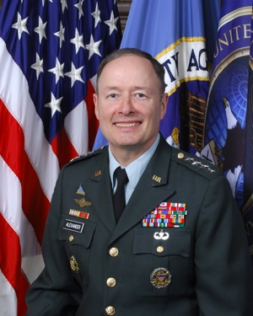
Вирус miniFlame/SPE является инструментом точечных атак и, вероятно, использовался исключительно против конкретных объектов, представляющих для атакующих наибольший интерес и значение. Вирус miniFlame не является широко распространенной вредоносной программой. Вероятнее всего, она развертывается лишь на очень небольшом числе компьютеров жертв «высокого ранга». Основное назначение miniFlame – выполнять функции бэкдора на зараженных системах, обеспечивая возможность непосредственного управления ими со стороны атакующих.
Глава Киберштаба США при Пентагоне, генерал Кит Александер (Keith Alexander), выступая в Конгрессе, публично заявил, что за последние несколько лет угроза кибервойн растет стремительными темпами.
По словам замминистра обороны США, новая стратегия кибербезопасности США основывается на следующих пяти принципах:
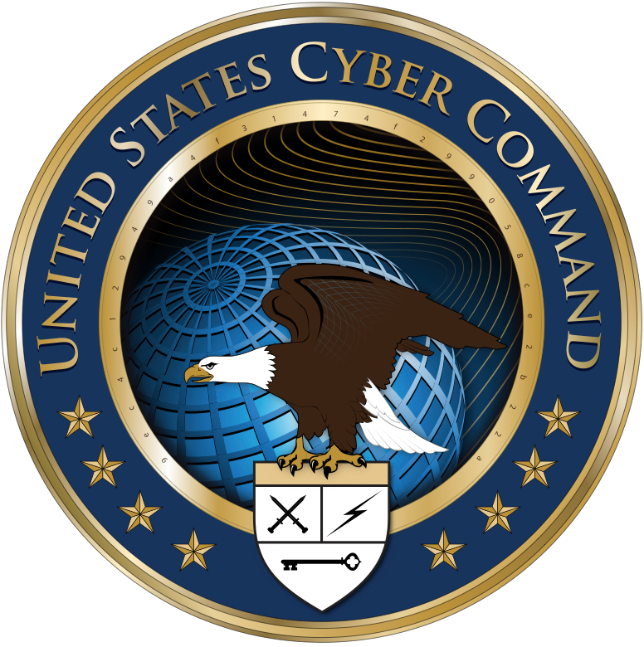
«Первый из этих принципов заключается в том, что мы должны признать киберпространство тем, чем оно уже стало, – новой зоной военных действий. Точно так же, как сушу, море, воздушное и космическое пространство, мы должны рассматривать киберпространство как сферу наших действий, которую мы будем защищать и на которую распространим свою военную доктрину. Вот что побудило нас создать объединенное Киберкомандование в составе Стратегического командования.
Второй принцип, о котором я уже упоминал, – оборона должна быть активной. Она должна включать две общепринятые линии пассивной обороны – собственно, это обычная гигиена: вовремя ставить заплаты, обновлять свои антивирусные программы, совершенствовать средства защиты. Нужна также вторая линия обороны, которую применяют частные компании: детекторы вторжения, программы мониторинга безопасности. Все эти средства, вероятно, помогут вам отразить примерно 80% нападений. Оставшиеся 20% – это очень грубая оценка – изощренные атаки, которые невозможно предотвратить или остановить посредством латания дыр. Необходим гораздо более активный арсенал. Нужны инструменты, которые способны определять и блокировать вредоносный код. Нужны программы, которые будут выявлять и преследовать внутри вашей собственной сети вторгшиеся в нее зловредные элементы. Когда вы нашли их, вы должны иметь возможность заблокировать их общение с внешней сетью. Иными словами, это больше похоже на маневренную войну, чем на линию Мажино.
Третий принцип стратегии кибербезопасности – это защита гражданской инфраструктуры.
Четвертый – США и их союзники должны принять меры коллективной обороны.
Наконец, пятый принцип – США должны оставаться на передовых рубежах в разработке программного продукта».
Президент США Барак Обама подписал указ, согласно которому инфраструктурные компании и спецслужбы будут обмениваться информацией о киберугрозах, а также будут разработаны национальные стандарты кибербезопасности.
Киберкомандование объявило 12 марта 2013 года, что перед лицом новых угроз, связанных с киберпреступностью, Пентагон создаст 40 групп (несколько тысяч гражданских лиц и военнослужащих), которые будут заниматься подготовкой возможных превентивных кибератак для защиты американских стратегических интересов.
По словам экспертов по безопасности Южной Кореи, Северная Корея уже давно активно готовится к ведению войны в киберпространстве, имея в своем распоряжении подразделение из 3 тысяч элитных хакеров, которыми управляет сам лидер страны Ким Чен Ын. В Северной Корее государство воспитывает специалистов в области кибератак для проведения боевых операций. Сейчас они способны проводить масштабные операции, включая DDoS-атаки и взлом хорошо защищенных сетей.
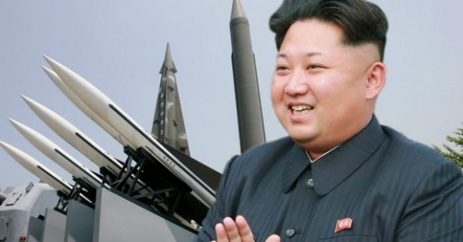
В Великобритании Центр правительственной связи (GCHQ) и Министерство обороны разрабатывают возможность запуска кибератак против враждебных государств и террористов. В рамках данной стратегии два независимых подразделения внутри Оборонной группы киберопераций (DCOG) будут разрабатывать методы ответных реакций на враждебные действия, угрожающие информационной безопасности Великобритании.
В настоящее время некоторые государства заявили о необходимости формирования совместной политики по противостоянию кибернетическим угрозам. Однако, по мнению ряда экспертов, это представляется весьма сомнительным, поскольку слишком велики соблазны, предлагаемые высокими технологиями: анонимность, безопасность (для атакующего), беспрецедентное соотношение «стоимость/эффективность».

